Guia 2

Relatório de Resultados – Projeto de Tabelas Hash em Ciência de Dados

1. Identificação do aluno e do projeto
Nome dos alunos: Arthur Justino, Bruna, Enzo Ribeiro
- Curso: Inteligência e Análise de Dados
- Projeto: Aplicação de Tabelas Hash em Problemas de Dados
- Dataset Utilizado: dataset_clientes_transacoes.xlsx
- Área Tecnológica: Ciência de Dados / Estrutura de Dados

2. O Problema e o Diagnóstico com Dados
- Descrever o problema identificado no dataset (duplicidade, busca, volume, inconsistência):
  - Duplicidade: 24 CPFs.
  - Busca: Percorrendo a coluna CPF e por ele ser um identificador único para cada cliente, a repetição do valor representa duplicidade de registros que poderiam estar agrupados em uma só coluna
  - Volume: 1224 linhas
  - Inconsistência: Registros duplicados causam inconsistências nas análises, afetando indicadores, relatórios e modelos de aprendizado de máquina.
- Explicar como o problema foi identificado por meio da análise de dados
  - Percorrer todos os registros da base de dados e comparou os CPFs utilizando uma estrutura de tabela hash
- Apresentar evidências (exploração dos dados, métricas, exemplos)
  - Foram obtidas por meio da listagem dos CPFs repetidos encontrados durante a execução do problema.
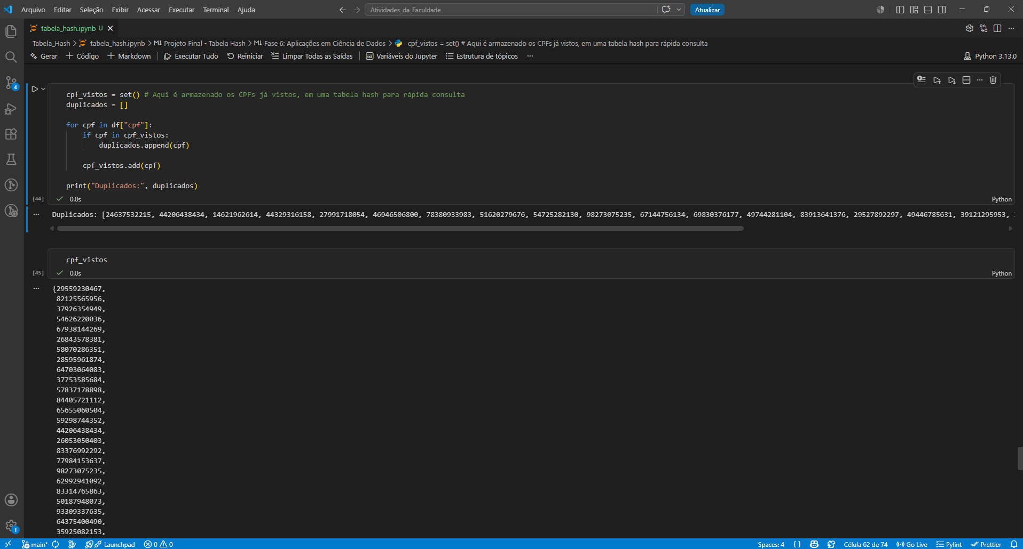

3. A Solução e o Uso de Tabelas Hash
- Descrever a solução desenvolvida utilizando a tabela hash
  - A solução que escolhemos utilizou uma tabela hash apresentada por meio da estrutura set do Python, onde cada CPF encontrado era armazenado em um conjunto chamado de cpf_vistos.
- Explicar a implementação (estrutura, função hash, tratamento de colisões):
  - 1. Ler cada CPF do dataset
  - 2. Verificar se o CPF já está na tabela Hash
  - 3. Caso esteja presente, registrar como duplicado
  - 4. Caso não esteja, inserir o CPF na tabela hash
- Justificar a escolha da estrutura (eficiência, desempenho)
  - O set do Python utiliza uma tabela hash internamente, permitindo consultas em tempo médio O(1)
  - Foi escolhido por ter uma alta eficiência para operações de busca e inserção

4. Impacto em Ciência de Dados
- Melhoria na qualidade dos dados
  - Exclusão dos dados duplicados
- Impacto na performance da análise
  - Diminuição do tamanho do dataset
  - Maior eficiência de busca por se adequar ao tamanho dos dados
- Aplicações futuras (machine learning, análise exploratória)
  - Verificação de Nulos, tratamento de variáveis, limpeza de dados, sistemas de recomendação, modelos preditivos etc.

5. Memorial Metodológico
- Exploração do dataset
  - Leitura do arquivo dataset_clientes_transacoes.xlsx utilizando a biblioteca Pandas
  - Análise das colunas disponíveis (Primeiras e últimas 5 linhas)
  - Informações gerais da tabela (Visualização de atributos, memória usada, variáveis, linhas e colunas)
- Identificação do problema
  - Foi identificado que poderiam existir CPFs repetidos na base, espalhando as informações de forma desnecessária
- Implementação da solução
  - Foi utilizada uma estrutura Set para armazenar CPFs já encontrados na leitura dos registros
- Testes e validação
  - Verificação de quantidade de CPFs duplicados
  - Comparação com verificações manuais no dataset

6. Capacidades Desenvolvidas
- Programação em Python
- Estruturas de dados
- Análise e interpretação de dados
- Trabalho em equipe e comunicação

7. Resultados Obtidos
- Redução do tempo de processamento
- Melhoria na organização dos dados
- Eficiência na resolução do problema

8. Limitações do Projeto
- Dependência da função hash
- Possibilidade de colisões
- Limitações do dataset

9. Anexos
- Código desenvolvido
https://github.com/EnzoRibeiroSilva/Atividades_da_Faculdade.git
- Resultados obtidos
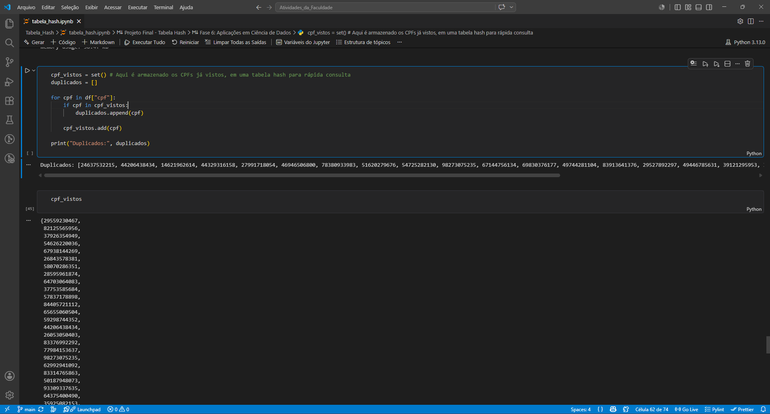
- Dataset utilizado: dataset_clientes_transacoes.xlsx

